Al ejecutar el comando *df* la consola devuelve en pantalla información sobre el espacio utilizado y libre en nuestro sistema.

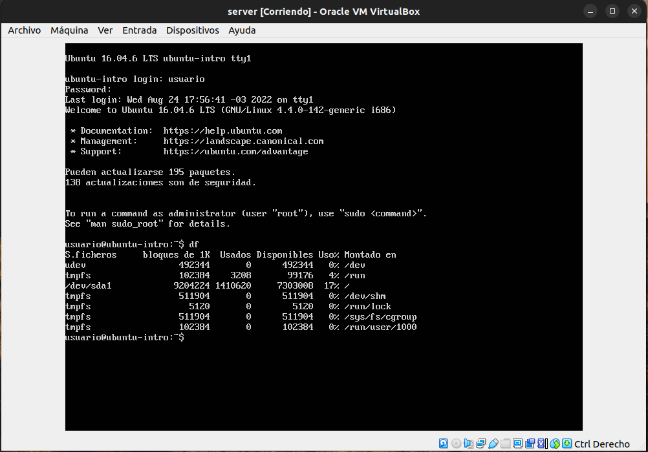

El comando *top* nos devuelve una ventana con todos procesos que se estan ejecutando y nos da informacion de los recursos que consumen cada uno de ellos.

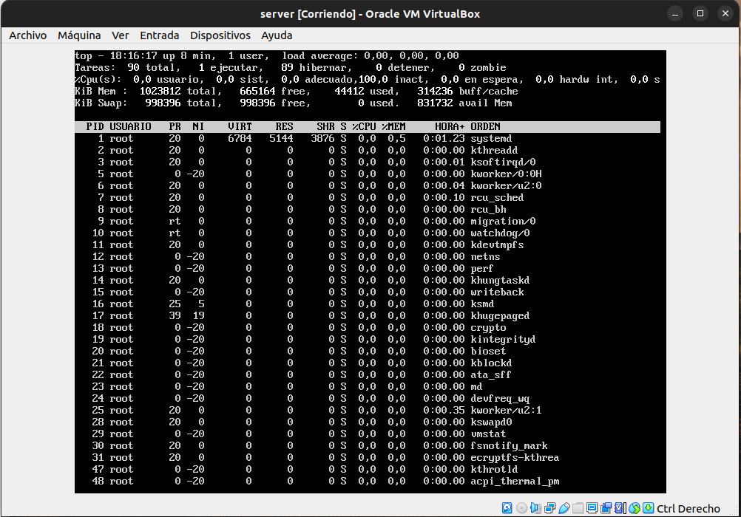

En mi caso uso Ubunto Desktop como sistema operativo se mi computadora personal y por esta razón la consola me devuelve la misma información al ejecutar estos mismos comandos.

